Игра- конкурс для подростков «Экологическая мельница»
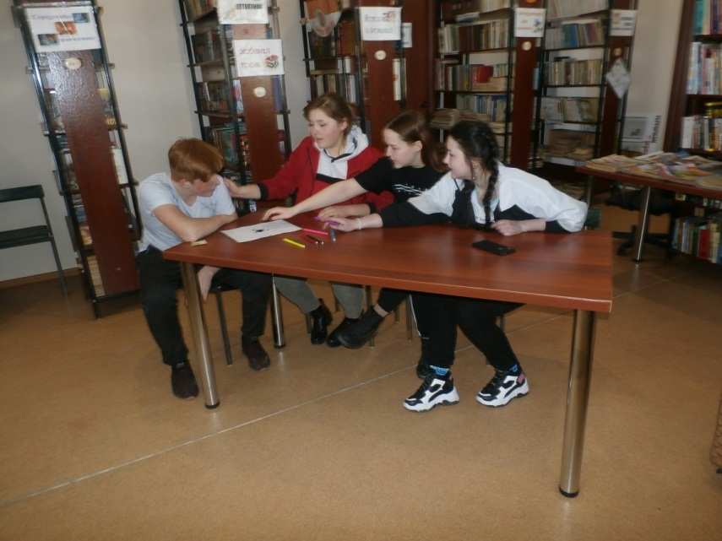
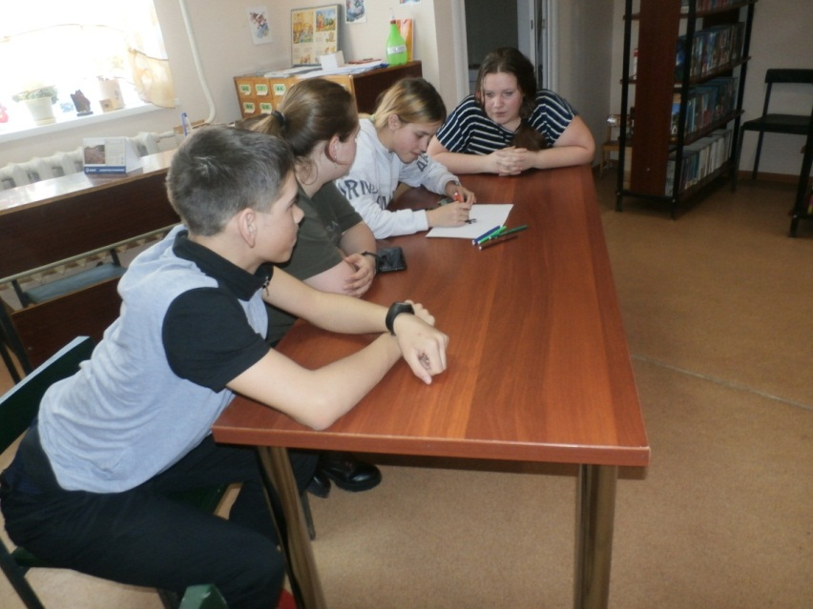
14 апреля в библиотеке прошла экологическая игра-конкурс «Экологическая мельница». Тема «Проблемы экологии» в настоящее время очень актуальна. Подростки 9 класса вместе с ведущей мероприятия Машкиной С.Г. пытались раскрыть причины появления экологических проблем. Очень серьезно ребята рассуждали о загрязнении атмосферы, почвы и мирового океана, говорили о том, что должен сделать человек, чтобы улучшить экологическое состояние природы.
Далее, разделившись на две команды, школьники приняли участие в следующих конкурсах «Рыцари Земли», «Назови правильно», «Найди пару», «Используя названия птиц, вспомни, о ком так говорят в народе».
Понравился ребятам конкурс «Кляксография» - увидеть в нарисованной кляксе какое-то знакомое животное или растение, дорисовать их, а также рассказать об этом растении или животном.
А закончилось мероприятие прекрасными строками стихотворения Евгения Евтушенко:

«Берегите эти земли, эти воды
Даже малую былиночку любя.
Берегите всех зверей внутри природы,
Убивайте лишь зверей внутри себя!»

